**PONTIFICIA UNIVERSIDAD CATOLICA MADRE Y MAESTRA**

**FACULTAD DE CIENCIAS DE LA INGENIERIA**

**INGENIERIA EN SISTEMAS COMPUTACIONALES**

**ISC-317 - Programación lógica**

***Práctica para la sesión 2 de teoría.***

*Profesores: Antonio Rivero, José Moronta*

*Nombre: __________________________________________ Matrícula: _________________*

1. Escriba en Prolog la base de conocimiento correspondiente al diagrama visto en teoría.

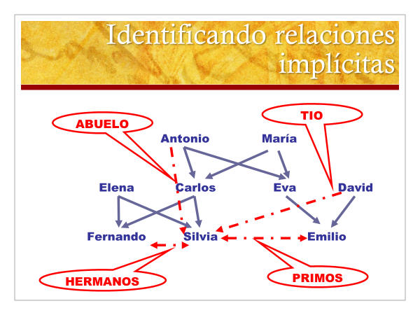

1. Luego escriba las reglas en prolog correspondientes a las relaciones de abuelo, hermano, tío y primo. Observe que tío incluye los casos de tío político.
2. Ejecute consultas en Prolog para verificar su código. Si surgen inconvenientes, presente una tabla con el proceso de depuración a partir de los resultados obtenidos. Use una tabla como la del siguiente ejemplo:

Tabla1:

|  |  |  |
| --- | --- | --- |
| ***Pregunta:*** | *¿Quiénes son los hermanos de Eva?* | |
| ***Consulta prolog:*** | *hermano(eva,X).* | |
| **Regla** | **Resultado obtenido** | **Observaciones** |
| hermano(X,Y):-padre(Z,X),padre(Z,Y). | Carlos  Eva  Carlos  Eva | Eva es hermana de sí misma  Carlos sale dos veces. |
| Consulta corregida… | Etc… |  |
|  |  |  |
|  |  |  |
|  |  |  |

1. Copie el código definitivo aquí.

hombre(antonio).

hombre(carlos).

hombre(fernando).

hombre(david).

hombre(emilio).

mujer(maria).

mujer(elena).

mujer(silvia).

mujer(eva).

padre(antonio,carlos).

padre(antonio,eva).

padre(carlos,fernando).

padre(carlos,silvia).

padre(david,emilio).

madre(maria,carlos).

madre(maria,eva).

madre(elena,fernando).

madre(elena,silvia).

madre(eva,emilio).

progenitor(X,Y):- hombre(X),padre(X,Y).

progenitor(X,Y):- mujer(X),madre(X,Y).

casado(elena,carlos).

casado(antonio,maria).

casado(eva,david).

hermano(X,Z):- padre(Y,X),madre(A,X), madre(A,Z),padre(Y,Z), X\=Z.

tio(X,Y):- progenitor(X,Z),primo(Z,Y).

primo(X,Y):- hermano(A,B),progenitor(A,X),progenitor(B,Y);hermano(A,B),progenitor(A,Y),progenitor(B,Y).

1. Concluya con una breve reflexión de lo aprendido a raíz de las modificaciones que hizo en su código.

Mientras más específico sean las reglas que se creen mejor serán los resultados.